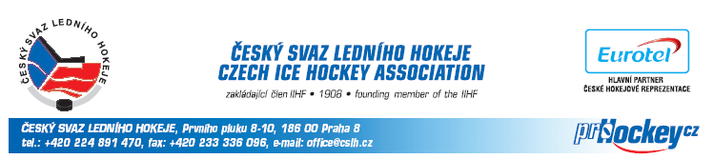
MORAVSKOSLEZSKÝ KRAJSKÝ SVAZ – Vítkovická 3083/1, 702 00 Ostrava
tel/fax : +420 596 625 751 e-mail: karel.hokej@volny.cz,
IČO MS KS ČSTV : 709 263 79
DIČ MS KS ČSTV: CZ – 709 263 79

Ostrava 7.11. 2011
P o z v á n k a

na Š k o l e n í t r e n é r ů h o k e j e l i c e n c e C a C+

Které proběhne 30.listopadu.2011 na ZS Kopřivnice v rozsahu předepsaných 120-ti hodin.

Školení je rozděleno do 2. části a závěrečné zkoušky
1. část 30.11.2011
2. část 22.02.2012

Výuka začíná v pondělí 30.listopadu.2011 od 09.00 hod. – 18.00 hod ZS Kopřivnice
22.února.2012 taktéž od 09.00 hod - konec cca 18.00 hod.
Účastnický poplatek: Každý účastník zaplatí 2 000,- Kč, která slouží k úhradě nákladů na školení.

Podmínky školení: Úspěšné absolvování školení je pro účastníka podmíněno splněním těchto podmínek:
- nejméně 90% docházky na školení
- dodržování směrnic školení
- úspěšné vykonání všech zkoušek v průběhu školení

Při nedodržení podmínek je účastník vyřazen ze školení bez nároku na vrácení účastnického poplatku.

Vedoucí školení: Libor Polášek

Vezměte sebou: Psací potřeby, poznámkový blok

Doporučená literatura: Možno zakoupit na začátku školení.

Přihlášky zasílejte na adresu karel.hokej@volny.cz nejpozději do 25.11.2011

Karel Kafka tel. 603844425
organizační prac. MSKS-LH

